2025-2026学年上海市闵行区九年级（上）期末数学试卷（一模）
一、选择题（共24分，每小题4分，每小题只有一个正确选项）
1．（4分）下列各组图形中不一定是相似形的是（ ）
A．两个等腰直角三角形 B．两个等边三角形
C．两个正方形 D．两个直角三角形
2．（4分）下列函数中，二次函数是（ ）
A．$y=\frac{3}{4}x$ B．$y=\frac{1}{x}$
C．y＝x（2x﹣1） D．y＝（x+4）²﹣x²
3．（4分）下列说法中，一定正确的是（ ）
A．如果$\overset{→}{a}、\overset{→}{b}$是非零向量，且$\overset{→}{b}=-2\overset{→}{a}$，那么$\overset{→}{a}∥\overset{→}{b}$
B．如果$\overset{→}{e}$是单位向量，那么$\overset{→}{e}=1$
C．向量$\overset{→}{AB}$与$\overset{→}{BA}$是相等向量
D．如果$k=0，\overset{→}{a}$是非零向量，那么$k\overset{→}{a}=0$
4．（4分）如图，已知△ABC，直线l₁与边AB、AC分别相交于点D、E，直线l₂与边AB、AC分别相交于点F、G，l₁∥l₂∥BC，那么下列比例式一定正确的是（ ）
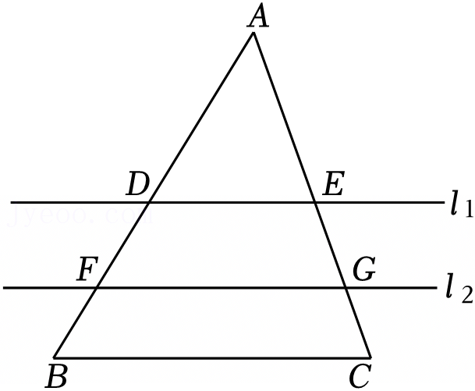
A．$\frac{AD}{DF}=\frac{DE}{GF}$ B．$\frac{AD}{BF}=\frac{AE}{GC}$ C．$\frac{DE}{FG}=\frac{FG}{BC}$ D．$\frac{DF}{BF}=\frac{GC}{EG}$
5．（4分）已知抛物线y＝ax²+bx+c（其中a、b、c是常数，且a＜0）的对称轴是直线x＝1，且与x轴有两个交点，下列结论一定正确的是（ ）
A．c＜0 B．b＜0 C．2a+b＝0 D．a+b+c＝0
6．（4分）如图，已知抛物线$C_{1}：y=x^{2}-6x(0≤x≤6)$与x轴交于O、A₁两点．将抛物线C₁向右平移得到抛物线C₂，交x轴于点A₁、A₂；再将抛物线C₂向右平移得到抛物线C₃，交x轴于点A₂、A₃.若直线y＝m（﹣9＜m＜0）与这3条抛物线交于点B₁、B₂、B₃、B₄、B₅、B₆，则这6个点的横坐标之和是（ ）
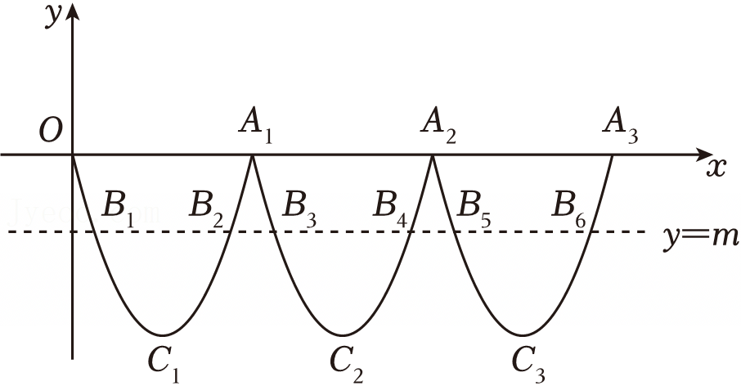
A．6 B．18 C．30 D．54
二、填空题（共48分，每小题4分）
7．（4分）如果$\frac{a}{b}=\frac{2}{3}$，那么$\frac{b-a}{a}$的值是 ．
8．（4分）计算：$2(3\overset{→}{a}-\overset{→}{b})+3\overset{→}{b}=$ ．
9．（4分）如果两个相似三角形的面积之比为16：9，那么它们的周长之比是 ．
10．（4分）已知长方形的长是x，宽是长的一半，面积是y，那么y关于x的解析式是 （不要求写定义域）．
11．（4分）在Rt△ABC中，∠C＝90°，BC＝12，∠B的余弦值是$\frac{3}{4}$，那么AB的长是 ．
12．（4分）如图，传送带和地面所成斜坡的坡度为1：2，它把物体从地面送到离地面4米高的地方，那么物体所经过的路程是 米（结果保留根号）．
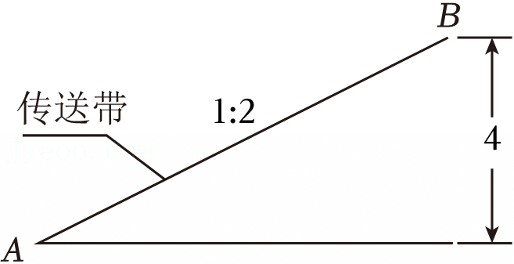
13．（4分）在△ABC中，点D、E分别是AB、AC的黄金分割点，且AD＞DB，AE＞EC，BC＝2，那么DE的长是 （结果保留根号）．
14．（4分）在Rt△ABC中，∠C＝90°，∠ABC＝60°，AB＝12，结合尺规作图痕迹所提供的信息可求出AQ的长是 ．
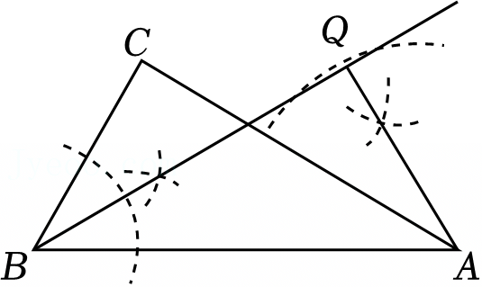
15．（4分）如图①中小狗手影是一种常见的游戏，它利用的原理是：光是沿直线传播的．如图②我们把光源看成一个点，手面看成平行于墙面的一条线段．在一次游戏中，手距离墙壁3米，光源与手的距离为1米．在手的位置不变的情况下，如果光源与手的距离增加1米，那么小狗手影的高度变为原来的 （填“几分之几”）．
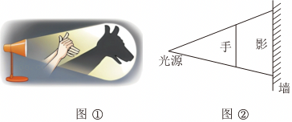
16．（4分）如图，在△ABC中，点M、N分别是AB、BC的中点，联结AN、CM交于点G，GF∥AC交BC于点F，那么S_{△NGF}：S_{△AGC}＝ ．
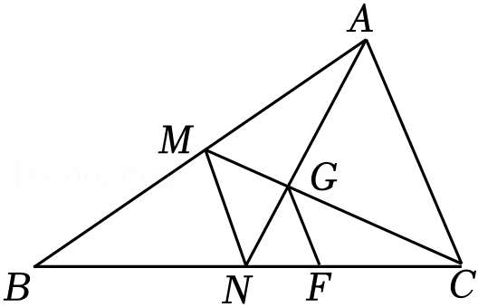
17．（4分）如图，在△ABC中，AB＝AC，AC＝10，cosB$=\frac{4}{5}$，点D是边BC上的一点，联结AD，如果∠ADB＝90°+∠BAD，那么AD＝ ．
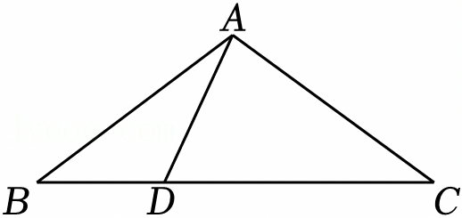
18．（4分）如图，矩形ABCD中，联结BD，点E是BC的中点，过点E作EF∥BD交CD于点F，将△CEF沿直线EF翻折，点C落在平面内点G处，如果点G恰在AE上，那么BG：AE的值是 ．
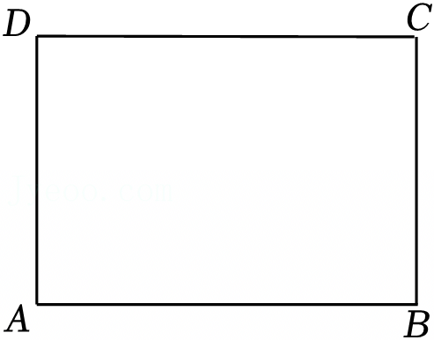
三、解答题（本大题共7题，共78分）如无特别说明，本大题作答须写出证明或计算的主要步骤。
19．（10分）计算：$sin45°-2sin60°+\frac{2cot45°}{tan60°+1}$．
20．（10分）如图，已知平行四边形ABCD中，点E是边DC的中点，AE与对角线BD交于点G，设$\overset{→}{AB}=\overset{→}{a}$，$\overset{→}{AD}=\overset{→}{b}$．
（1）填空：向量$\overset{→}{DB}=$ ，向量$\overset{→}{AG}=$ ．
（注：本题结果用含向量$\overset{→}{a}$、$\overset{→}{b}$的式子表示）
（2）作出向量$\overset{→}{DG}$分别在$\overset{→}{a}$、$\overset{→}{b}$方向上的分向量．
（注：画图不要求写作法，但要指出所作图中表示结论的向量）
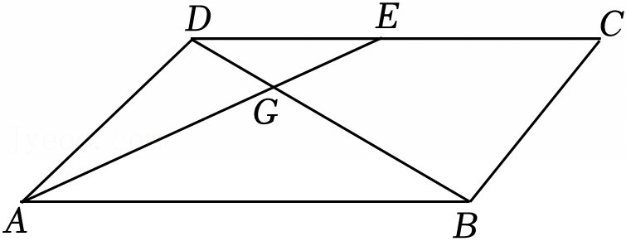
21．（10分）人工智能已经逐渐融入我们的生活．某餐厅为了跟上时代的步伐，购买了一个送餐机器人，这种机器人与地面的接触面积是可以调整的．在水平地面上，当机器人对地面的压力一定时，地面所受压强与接触面积之间存在的反比例函数关系（数据如表一所示）．餐厅的地面由玻璃、木地板和大理石三种材质拼接而成．地面材质与地面承受的最大压强的关系如表二所示．
表一：地面所受压强与接触面积之间的关系
地面所受压强p（Pa） | … | 4×10⁴ | 6×10⁴ | 8×10⁴ | 1×10⁵ | …
接触面积S（m²） | … | 1.2×10^{﹣3} | 8×10^{﹣4} | 6×10^{﹣4} | 4.8×10^{﹣4} | …
表二：地面材质与地面承受的最大压强的关系
地面材质 | 玻璃 | 木地板 | 大理石
能承受的最大压强p（Pa） | 4.8×10⁷ | 2.4×10⁷ | 2.5×10⁸
（1）求地面所受压强p（Pa）关于接触面积S（m²）的函数表达式（不写定义域）；
（2）求该机器人与地面的接触面积至少为多少平方米？
22．（12分）如图，线段AD、BC相交于点E，点F是线段ED的中点，联结AB、BD、CD，分别延长BA、FC交于点G．已知∠BAD＝90°，且$\frac{AE}{CE}=\frac{BE}{DE}$．
（1）求证：∠ABE＝∠FCD；
（2）如果DA平分∠BDC，求证：$\frac{BG}{BD}=\frac{BC}{2CF}$．
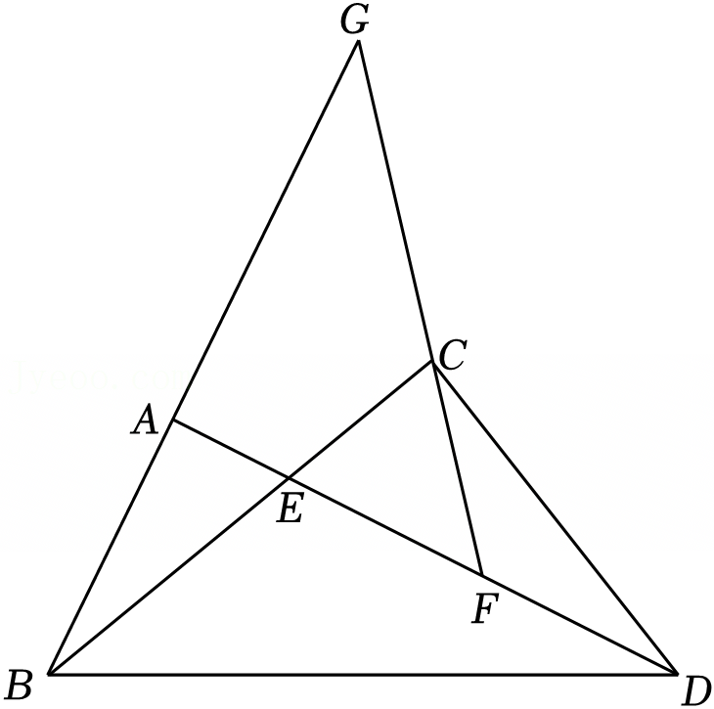
23．（10分）探究活动：巧拼地砖外边．
装修工人有一大一小两根条形边角料（大条形边角料MOBP中MO∥PB，小条形边角料NOAQ中ON∥AQ，∠MOB＝∠NOA＝135°），如图1拼接到直角地砖（∠MON＝90°）的外边上，发现点A与点B不能重合．为了尽可能节约用料，又能使两根条形边角料能拼成一个直角，工人师傅使用一把直尺、一支笔和一台切割机，经过图2﹣图9的操作解决了问题，完成了拼接．
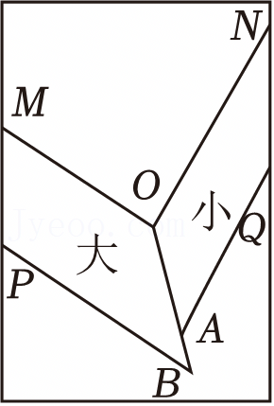 | 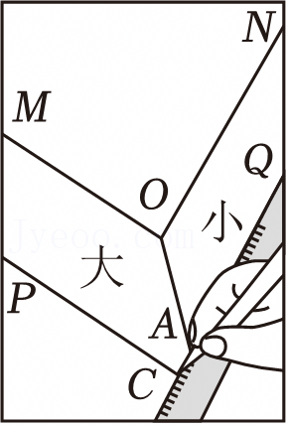 |  | 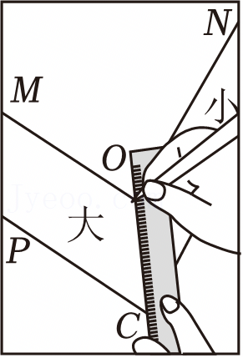 | 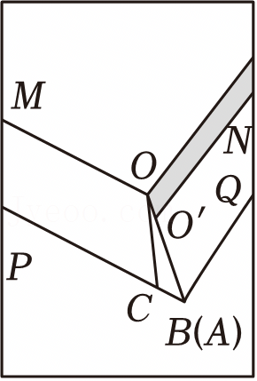 | 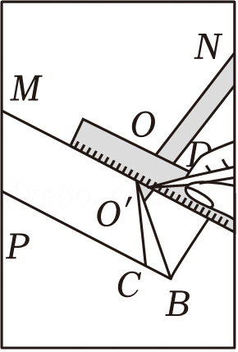
图1 | 图2 |  | 图3 | 图4 | 图5
【操作说明】将一大一小两根条形边角料拼在直角地砖的外边． | 【操作说明】画出QA的延长线，交BP于点C． |  | 【操作说明】联结OC． | 【操作说明】延着射线OB方向，平移小条形边角料NOAQ，使点A与点B重合，得到四边形O′N′Q′B. | 【操作说明】画出MO的延长线，交小条形边角料的边
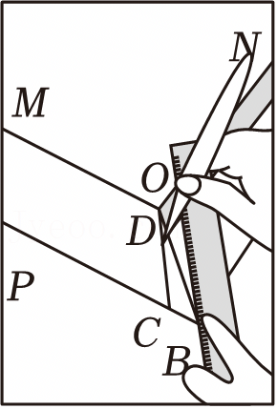 |  | 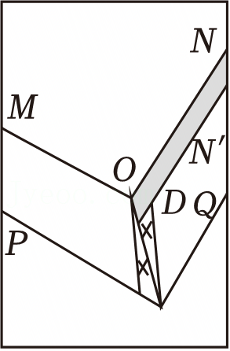 |  | 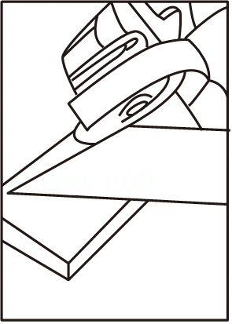 |  | 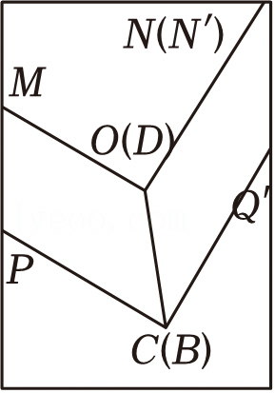
图6 |  | 图7 |  | 图8 |  | 图9
【操作说明】联结BD． |  |  |  | 【操作说明】沿着OC、BD切割． |  | 【操作说明】拼接切割后的两根条形边角料．
（1）请根据图2﹣图6的操作说明，在图①中画出操作过程相应的图形，并按操作过程标注相应的字母；
（2）如果大条形边角为MOBP的宽度为12cm，小条形边角为NOAQ的宽度为9cm，大条形边角料MOBP裁剪后的锐角是∠OCP，那么tan∠OCP＝ ；
（3）请根据上述探究，设计一个新裁剪方案，在图②中画出剪裁方法，并简单说明理由．
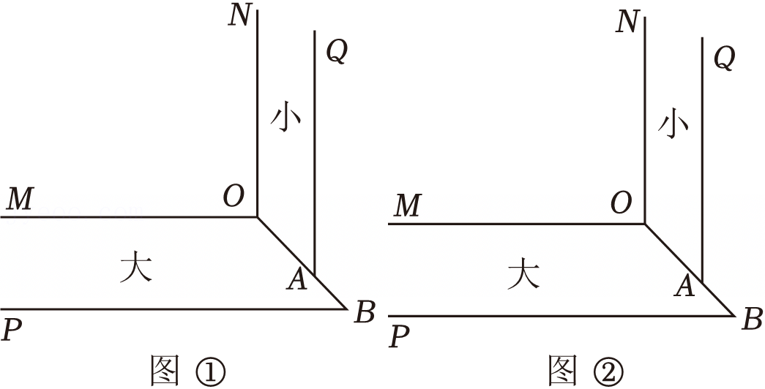
24．（12分）如图，在平面直角坐标系xOy中，抛物线C₁：y$=-\frac{1}{2}x^{2}+$bx+c（b、c是常数）经过点A（5，﹣6），对称轴为直线x＝1，顶点为B．
（1）求抛物线C₁的函数表达式及点B的坐标．
（2）点M为抛物线C₁上的动点，过点M作直线x＝m．
①当点M在对称轴右侧时，抛物线在直线x＝m右侧部分（包含交点）的最高点的纵坐标为2﹣m，求m的值；
②当点M不在坐标轴上时，直线x＝m交抛物线C₂：y＝x²﹣2x﹣3于点P，过点P作y轴垂线，垂足为点D，在线段PD的延长线上截取DQ＝2PD，联结MQ，当抛物线C₁的顶点B在△PQM内部时，直接写出m的取值范围．
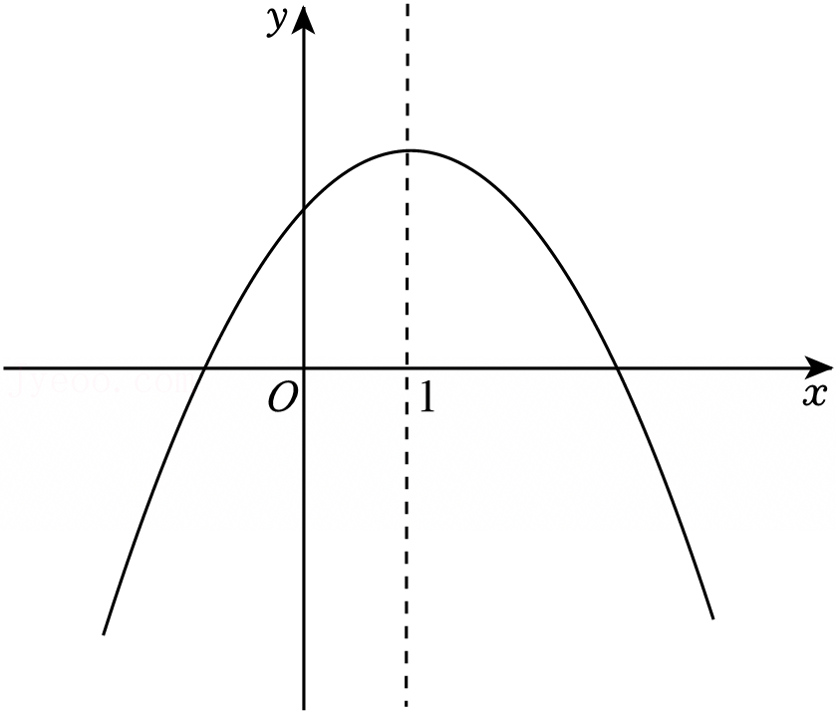
25．（14分）如图，已知在△ABC中，点D是边AC上的一点．
（1）当∠ABC＝90°时．
①如图1，BD是边AC上的高，求证：BD²＝AD•CD；
②如图2，AD＝AE，点F在边BC上，且CF＝CD，顺次联结DE、EF、FD．如果EF＝DF，tan∠EFB$=\frac{1}{2}$，求cotC的值．
（2）如图3，如果点D是边AC的中点，∠ABD＝∠ACB，点G在线段DB延长线上，且BG＝BC，联结CG，取CG中点H，分别延长HB、CA交于点O，求$\frac{S_{△BOD}}{S_{△COH}}$的值．
